UVODNA RIJEČ

MISIJSKA GODINA U BOSNI I HERCEGOVINI
(listopad 2018. – listopad 2019.)

SVEĆENIČKI ODNOS PREMA MISIJAMA

Umjesno je, braćo, postaviti sebi pitanje; u čemu se sastoji svećenička ljubav prema misijama, ispitati se u savjesti kakav misijski duh u sebi njegujemo i kakav bismo odnos prema misijama morali u sebi podržavati? (v. RV, 4/76., 13-14).
1. U čemu se sastoji svećenička ljubav prema misijama?
Prema nekim misiolozima, misijski se osjećaj sastoji u nekom gotovo instinktivnom nagnuću da se svećenik interesira za napredak Crkve u svijetu, da se informira o njezinu razvoju i da uvijek bude u tijeku velikih misijskih događaja.
Znamo da ta osnovna, naravna ili stečena, naklonost nije po sebi dostatna, kao što nisu dovoljne naše umno-voljne sposobnosti ako ostanu bez svoga usavršenja. Zato će biti normalno da se i u razmišljanju o misijama naša sklonost pretvara u osjetljivost s obzirom na sadašnje stanje i razvoj Crkve u misijskim zemljama. Osjetljivi smo ako se zanimamo za njezino usađivanje u velike svjetske prostore i narode, tj. ako se zanimamo za one mlade, nove Crkve na azijskom i afričkom kontinentu, ako u sebe primamo odjeke njihove radosti i nade, žalosti i tjeskobe. To znači da ta misijska radoznalost od nas traži da se izdignemo iznad problema svoje župe, mjesta i naroda te da sav svijet promatramo pod jednim vidikom.
Kada prerastemo svoje uske granice i dignemo se na sveopći crkveni obzor, nužno moramo u sebi osjetiti razvijenost i onoga trećega, najaktivnijeg stupnja našega interesa, tj. misijsku suživljenost s cijelom Crkvom, usvajajući onu glasovitu izreku: sentire cum Ecclesia - živjeti s Crkvom i sentire Ecclesiam - proživljavati Crkvu.
Na ovakav misijski osjećaj ne može ništa tako hladno djelovati kao naizgled opravdan, ali stvarno samo prividan odgovor: "Evo ti Indije u Bosni, eno Afrike u Hercegovini. Ostavimo druge zemlje Božjoj Providnosti...". Prava se plemenitost srca potvrđuje ondje gdje se pokazuje zanimanje za drugoga, unatoč vlastitim potrebama. Udovičin novčić (Mk 12,41-44) bijaše kudikamo pohvaljeniji od stotine novčića drugih ljudi koji bacahu u škrabicu u obilnoj mjeri, ali samo svoj suvišak, a ona ubaci od svoje sirotinje sav svoj žitak. Dobro, ako pretpostavljeni, smatraju da se mora ostati u župi, biskupiji ili provinciji, poslušat ćemo ih. Ali to nas ne oslobađa obveze da u sebi podržavamo molitveno držanje i uvjerenje i širok osjećaj za opće misije Crkve. Štoviše, ta nas činjenica nuka na to da one misionarke i misionare koji žele ići ili su već otišli iz naših krajeva u daleke predjele neobraćena svijeta, držimo svojim izaslanicima, ambasadorima naše kršćanske vjere.
Misijski se dakle osjećaj sastoji u ovoj općoj širini srca po kojoj obuhvaćamo čitavu Crkvu u svoje zanimanje, molitvu i požrtvovnost. Ta spoznaja mora do kraja zavladati našim mentalitetom, postati naša svakodnevna svećenička briga. Misijska osjetljivost mora jednakom intenzivnošću prožeti i naše svećenikovanje i pastirsko djelovanje i duhovni život. Opća će Crkva imati onoliko uspjeha koliko se svatko od nas, kao njezin član, bude trudio oko provedbe Kristove poruke u svijetu, osobito na misijskom području.
2. Zašto u sebi razvijati misijski osjećaj?
Temeljni razlozi da u sebi podržavamo misijsku osjetljivost zasnivaju se na sakramentima našega krštenja i ređenja.
Prije svega na krštenju: Ako smo po krsnoj milosti postali dio, član mističnoga Tijela Kristova, razumljivo da se jedan dio tijela raduje kada cijelo tijelo napreduje, odnosno "ako trpi jedan ud, trpe zajedno svi udovi" (l Kor 12,25). Pravi Kristov sljedbenik ne može ne htjeti ono što hoće Krist, njegov učitelj: "Neka u vama bude isto mišljenje kao u Isusu Kristu’ (Fil 2,5), poručuje sv. Pavao svima nama. A poznato nam je kakvo je mišljenje u Isusa Krista. Listajući Evanđelje naići ćemo na mnoštvo Kristovih želja: "Oče, Sveti se ime tvoje! Dođi kraljevstvo tvoje!" (Lk 11,2). „Ja dođoh da život imaju, u izobilju da ga imaju (Iv 10,10). "Oče, hoću da i oni koje si mi dao...budu sa mnom“ (Iv 17,24), itd.
Najveća zahvalnost koju kao kršćani možemo Bogu iskazati na njegovim milostima, od tjelesnoga zdravlja do dara vjere jest u tome da te Božje darove možemo staviti u službu drugima, posebno dar vjere koji nam je postao putokaz u ovoj zemaljskoj pomrčini, izvodeći nas na svjetlo i dajući nam smisao života.
Kao svećenici, na osnovi sakramenta svoga svećeničkog reda bitno smo misionari, jer svećenik ima zadaću produživati misiju Isusa Krista na ovome svijetu. Krist je bio prvi misionar, poslanik Očev, jer je Sin Božji. „Kao što mene posla Otac, i ja šaljem vas“ (Iv 20,2l). Mi smo dakle i profesionalno i privatno misionari, poslanici Kristovi na istoj evanđeoskoj liniji. Drugi vatikanski koncil formulira svećeničku ulogu: "Prezbiteri su predstavnici Krista…Neka budu dakle duboko uvjereni da im je život posvećen također misijskoj službi" (Ad gentes, 39). Ako su svećenici u biti pomoćnici biskupima, a biskupi zajedno s Papom nasljednici apostola na čelu s Petrom, te svi radimo na kristijanizaciji čovječanstva, onda su i prezbiteri po svojoj dužnosti pozvani na suradnju s njima u produhovljenju svijeta. Jasno, ostaje nataknuta svijest i uvjerenje: ako Gospodin kuće ne gradi, ako tvrđave ne čuva, ako vinograda ne sadi - uzalud je sve naše nastojanje. Bez njegove milosti ne može se ništa ni izgovoriti ni učiniti. To ide dotle da nam u srcu uvijek mora odzvanjati poruka Gospodara: "Kad izvršite sve ono što vam je naređeno, recite: ’sluge smo beskorisne! Učinismo što smo bili dužni učiniti'" (Lk 17,10). Pa ipak, nama takvima Krist preko apostola upućuje riječi: "Vi ste sol zemlje" (Mt 5,13), "Vi ste svjetlost svijeta" (Mt 5,14), „Bit ćete mi svjedoci... sve do kraja zemlje" (Dj 1,8).
3. Kako razvijati misijski duh u sebi i u svojoj sredini?
Najprije u sebi samima: Svatko od nas iz medija zna koliko sinovi ovoga svijeta međusobno troše u materijalnu i ideološku pomoć svojim sumišljenicima. Koliko se oružja izruči, hrane prebaci, vojske pošalje, knjiga otpremi, što sve može služiti za pobjedu određene ideologije, koja, objektivno gledano, može biti posve protuljudska, to nitko ne zna. I vidimo kako u tom međusobnom pomaganju više puta uspjeh ne izostaje. A mi, koji smo posve svjesni da smo suradnici istine, da smo je dužni i drugima priopćavati, da se nalazimo na putu spasenja, da smo s Bogom i Bog s nama, da Božja mora pobijediti, najednom se osjetimo onemoćalima kao da nas se ništa ne tiče kada je u pitanju porast misijskoga katoličkog djelovanja u svijetu. Zašto bismo dopustili da sinovi ovoga svijeta budu mudriji i poduzetniji u svojim stvarima negoli sinovi svjetla u svojima?
Čitamo li pozorno saborski dokument o misijskom djelovanju Crkve Ad gentes? Tražimo li one odlomke o misijama što se nalaze u drugim saborskim uredbama i dekretima: Lumen gentium, Presbyterorum ordinis, Christus Dominus, Gaudium et spes? Kako se odnosimo prema misijskom časopisu, člancima, knjigama, misijskim vijestima po našim novinama i revijama? Koliko mi u svojim katehezama i propovijedima govorimo o misijama: u duhovnom i crkvenom pogledu? (Ad gentes, 39). Pročitamo li konkretno - pa i pred drugima - zgode, poruke i prikaze naših misionara i misionarki? Znamo li koji put namijeniti sv. Misu za uspjeh Crkve u svijetu? Jednom riječju: proživljavamo li misijsku svijest pojedinačno i zajednički? Sve nas ovo navodi da se ozbiljno zamislimo i zapitamo kako mi predstavljamo Crkvu svojim vjernicima koji su dio opće Crkve:
Gledamo li na Crkvu kao na skupinu zbunjena svijeta ili kao na narod Božji na putovanju, koji je utemeljen na povelji Evanđelja, utvrđen Zakonom ljubavi, vođen Govorom na gori, pod ravnanjem svoje Glave Krista Gospodina?
Držimo li se, barem molitveno, posljednje Isusove oporuke na Spasovdan: „Pođite po svem svijetu, propovijedajte Evanđelje svemu stvorenju?“ (Mk 16,15).
Mostar, Spasovo, 30. svibnja 2019.
 Ratko Perić, biskup
predsjednik Vijeća za kler
pri BK BiH

MIsijska godina u Bosni i Hercegovini
Povod za proglašenje Misijske godine u BiH ponajprije je 100. godišnjica apostolskog pisma pape Benedikta XV. Maximum illud (30. studenoga 1919.).
Papa Franjo svojim pismom od 22. listopada 2017., koje je uputio pročelniku Zbora za evangelizaciju naroda kardinalu Fernandu Filoniju proglasio je misijski mjesec listopad 2019. „Izvanrednim misionarskim mjesecom“.
Potaknut pismom pape Franje, kardinal Filoni je 8. travnja 2018., u ime Zbora za evangelizaciju naroda, uputio pismo svim kardinalima i biskupima svijeta te ih pozvao da zajednički porade na ostvarenju ove Papine ideje.
U skladu sa smjernicama pročelnika Zbora za evangelizaciju naroda kardinala Filonija i na prijedlog Nacionalne uprave Papinskih Misijskih djela u Bosni i Hercegovini – Misijske središnjice, biskupi su BiH na svom 73. redovitom zasjedanju u Banjoj Luci 13. i 14. srpnja 2018. proglasili Misijsku godinu koja je započela početkom mjeseca listopada 2018. i završava krajem listopada ove 2019. godine.
Tim su povodom biskupi BiH pozvali svećenike, redovnike, redovnice i sav Božji puk da svi „zajedno podržimo ovu plemenitu nakanu pape Franje“.
U ovom Vodiču donosimo kratki sažetak o nastanku Misijskih djela, te nekoliko rečenica iz kojih se iščitava, barem ponešto o misijskoj svijesti na našem području.
Papinska misijska djela
Naziv Papinska misijska djela u skraćenom se obliku često označuje početnim slovima tih triju riječi: PMD (na latinskom: Pontificia Opera Missionaria). Papinska misijska djela nezaobilazne su ustanove Katoličke Crkve koje se bave pomaganjem, molitveno i materijalno, siromašnoj braći i sestrama u misijskim krajevima svijeta u sklopu izvršavanja misijske zadaće Crkve.
Opća misija Crkve na poseban je način, nakon raznih pokušaja, institucionalizirana osnivanjem Svetoga Zbora za širenje vjere (Sacra Congregatio de Propaganda Fide) 1622., koja se od 1988. godine danas zove isključivo Kongregacija ili zbor za evangelizaciju naroda (Congregatio pro Gentium Evangelizatione). Misijska djela, nastala u Europi spontano kao znak nazočnosti žive misijske svijesti vjernika katolika došla su tijekom vremena u okrilje toga Zbora te su u svoj naslov uzela predznak „papinska“, jer ih preporučuje Sveti Otac Papa i iza njih stoji sa svim svojim auktoritetom preko svoga Dikasterija. Dakle, nadišla su svoj lokalni i nacionalni karakter te postigla svoju međunarodnu, svetostoličku razinu.
Glavni uredi PMD već se više desetljeća nalaze u Rimu a vode ih četiri glavna tajnika na čelu s predsjednikom Papinskih misijskih djela, pri Zboru za evangelizaciju naroda. Pročelnik zbora za evangelizaciju naroda na prijedlog Biskupske konferencije, koja predlaže tri kandidata, imenuje nacionalnoga ravnatelja PMD u dotičnoj zemlji.
Zadaća nacionalnih uprava PMD je promovirati te animirati – u duhovnom i materijalnom pogledu, vrijednosti i važnost PMD u pojedinim biskupijama, animiranje i obilježavanje dana svakog pojedinog PMD.
Valja napomenuti i to da se prikupljeni prilozi na spomenute dane obilježavanja PMD, u cjelovitu iznosu predaju nad/biskupskim ordinarijatima a potom se preko Nacionalne uprave PMD prosljeđuju, prema zamolbama iz misijskih krajeva, za one projekte koje odobri Generalna skupština, koju čine: nadbiskup-predsjednik PMD, generalni tajnici pojedinih djela, te nacionalni ravnatelji iz cijeloga svijeta.
Nastanak Papinskih misijskih djela
Kad govorimo o Papinskim misijskim djelima, mislimo zapravo na četiri društva nastala u prošlom i pretprošlom stoljeću. To su: Djelo za širenje vjere; Djelo svetoga Djetinjstva, Djelo sv. Petra apostola, koja su nastala u Francuskoj, te četvrto djelo, Misijska zajednica, koje je nastalo u Italiji.
Djelo za širenje vjere
Ovo je društvo osnovala u Lionu 1822. djevojka Paulina Maria Jaricot (1799.-1862.). Cilj mu je probuditi u Božjem narodu duh opće i zajedničke misijske svijesti i brige za cijelu Kristovu Crkvu.
Ideja mlade djevojke Pauline, koja je sa samo 17 godina privatno položila zavjet čistoće, postala je istinski pokretač velebnih djela Božjih u Crkvi Božjoj. Kao mlada djevojka, odgojena u dobroj katoličkoj obitelji, svjesna poteškoća u kojima se nalaze misionari u Kini, već 1817. pokreće molitvenu i materijalnu akciju za pomoć misijama. Katolički duh i evanđeoski žar te akcije vrlo će brzo prijeći granice Francuske. Njezin svijetli lik, duhovnost utemeljena na Evanđelju, kao i briga za misijsko djelo Crkve, ostavio je tragove divnoga primjera vjernice prepoznate u cijelom svijetu. Preminula je u Lionu, 9. siječnja 1862. na glasu svetosti, tako da je papa Ivan XXIII. proglasio „časnom službenicom“.
Svjetski dan misija (Misijska nedjelja) u cijelom se svijetu obilježava na predposljednju nedjelju mjeseca listopada, a ustanovio ga je papa Pio XI. 1926. godine. Toga se Dana posebno moli za evangelizaciju naroda i prikupljaju se materijalna sredstva za potrebe mladih Crkava u misijskim krajevima. Milostinja toga dana u cijelosti se predaje biskupskim ordinarijatima, koji je prosljeđuje Nacionalnoj upravi PMD a potom se sredstva cijele Crkve, odobrenjem Generalne skupštine PMD, raspoređuju i šalju prema pristiglim projektima iz misijskih krajeva svijeta.
Djelo svetoga Djetinjstva
Djelo sv. Djetinjstva ustanovio je 1843. biskup Charles Auguste Marie de Forbin-Janson (1785.-1844.). cilj ovoga Djela je uvesti djecu u duh misijskoga poslanja Crkve sa svojim kratkim molitvicama i malim materijalnim odricanjima.
Ideja je rođena u srcu francuskog biskupa Charlesa Augusta kojemu nisu dale mira vijesti iz Kine o djeci koja umiru nekrštena. Svjestan da ne može otići u Kinu pomoći odlučuje nešto učiniti za tu bespomoćnu umiruću djecu. U to vrijeme, već se proširila vijest o Djelu koje je u Francuskoj pokrenula Paulina Maria Jaricot. Došao je na ideju pokretanja akcije za pomoć djeci u misijama pod geslom: „Jedna Zdravomarija mjesečno i jedan novčić dnevno“. Poslije će biti dodano i drugo geslo: „Djeca pomažu djeci“.
Bila je to prava revolucionarna ideja koja će se proširiti cijelom Francuskom, prijeći u Belgiju, Španjolsku, Italiju…, te se potom razliti širom svijeta, ado danas je rašireno u 150 zemalja svijeta.
Papa Pio XII. ustanovio je 4. prosinca 1950. Svjetski dan svetog djetinjstva koji će se obilježavati na blagdan Bogojavljenja, davši slobodu krajevnim Crkvama da odrede dan prema svojim okolnostima.
Dan Djela svetoga Djetinjstva, odlukom biskupa BiH (Mostar, 2004.), obilježava se na svetkovinu (blagdan) Bogojavljenja (6. siječnja).
Djelo sv. Petra apostola
Djelo sv. Petra apostola ustanovila je 1889. djevojka Jeanne Bigard (1859.-1934.) zajedno sa svojom majkom Stephanie. Ideja je rođena u srcu mons. Cousina, apostolskog vikara za Nagasaki (Japan), koji je želio formirati i osposobiti domaće svećenstvo i redovništvo, za propovijedanje Evanđelja i rast Crkve. Za to je trebao sjemeništa u „misijskim zemljama“. Ovaj projekt je svesrdno podržala Jeanne Bigard zajedno sa svojom majkom Stephani, dobrostojeća obitelj u Normandiji. Jeanne je od svoga oca naslijedila veliko bogatstvo, koje je prodala, nastanila se s majkom u jedan apartman s dvije sobe, te su se u potpunosti posvetile ostvarenju ovoga hvale vrijedna projekta izgradnje sjemeništa, pomažući, molitveno i materijalno, u formiranju i odgoju novih svećenika, redovnika i redovnica u misijskim krajevima svijeta. U projekt su uključile sve zainteresirane, ne samo sunarodnjake nego i šire. Papa Leon XIII. preporuča ovo Djelo cijeloj Crkvi u svojoj Enciklici Ad extremas orientis, a Pio XI., ovo Djelo, zajedno s Djelom za širenje vjere i Djelom svetog djetinjstva, 1922. Proglašava „papinskim“.
Dan Djela sv. Petra Apostola, prema odluci BK BiH, ostavljen je biskupima pojedinih biskupija da za svoju nad/biskupiju odrede datum. Tako je za Vrhbosansku nadbiskupiju i Banjalučku biskupiju određena Velika srijeda (dan Mise posvete ulja) a za Mostarsko-duvanjsku i Trebinjsko-mrkansku biskupiju određena je Čista srijeda (pepelnica). Vojni ordinarijat u BiH, uklapa se u ova dva datuma, već prema području nad/biskupija gdje djeluju vojni dušobrižnici.
Misionarska zajednica
Zajednicu misionara osnovao je 1916. bl. Paolo Manna (1872.-1952.), talijanski misionar. Zamislio je zajednicu misionara kao „školu odgajatelja za apostolsku službu po ključu univerzalnosti“. Cilj zajednice bio bi buđenje misijskoga žara u Crkvi, formiranje i poticanje kršćana – pojedinaca i zajednica, da se aktivno uključe u djelo evangelizacije Crkve. Bl. Paulo, kao aktivni i iskusni misionar, bio je mišljenja da zadaća misijskog poslanja, koju je Krist naložio cijeloj svojoj Crkvi, ne smije pasti na ramena „šačice“ misionara, nego u to sveopće poslanje moraju biti uključeni svi: biskupi, svećenici, redovnici, redovnice i laici. Njegovo geslo je: „Svi misionari“ – svi krštenici, napose „svaki svećenik po svojoj naravi i definiciji je misionar“ te „prva i temeljna funkcija Crkve je evangelizacija svijeta, čitavoga svijeta“. Ova se zamisao brzo širila i došla do pape Benedikta XV., koji je u svojoj anciklici Maximum illud Zajednicu misionara preporučio svim biskupijama.
Ova Misionarska zajednica kod nas u BiH, nažalost nije zaživjela u onome svjetlu kako je to zamislio bl. Manna. Možda takvo nešto bude duhovni plod ove Misijske godine.
Nacionalne uprave PMD
Nacionalnu upravu PMD svojim dekretom osniva Zbor za evangelizaciju naroda, u prethodnu dogovoru s Biskupskim konferencijama pojedinih zemalja pri kojima djeluju Nacionalna misijska vijeća. U svijetu se trenutačno nalazi oko 120 nacionalnih uprava PMD. Pojedini od njih vrše tu službu za više zemalja (npr. Skandinavske zemlje), dok neke zemlje (npr. Kanada i Njemačka) imaju po dva ureda PMD. Prije demokratskih promjena na našim je prostorima bila samo jedna Nacionalna uprava PMD, dok su se s promjenama državnih granica dogodile promjene i na crkveno-misijskom području. Tako Crkva u Hrvata od 2001. ima dvojicu nacionalnih ravnatelja, s uredima u Sarajevu i u Zagrebu, prema državnim granicama, koji je predstavljaju na Generalnoj godišnjoj skupštini PMD, te na drugim susretima koji se organiziraju na kontinentalnim i drugim razinama.
Papinska misijska djela u BiH
Nacionalna uprava PMD u BiH započela je svoje djelovanje u ožujku 2001. kada je pročelnik Zbora za evangelizaciju naroda kardinal Jozef Tomko imenovao prvoga nacionalnog ravnatelja PMD u BiH 2001. godine. Nakon mons. Tome Kneževića (2001.-2011.), službu je nacionalnog ravnatelja PMD preuzeo don Ivan Štironja (2011.-2016.), dok je trenutačni nacionaolni ravnatelj PMD mons. Luka
Tunjić (2016.-).
Vrijedno je spomena da je Vrhbosanska nadbiskupija, u vrijeme bivše države Jugoslavije za hrvatsko govorno područje, osim Slovenije, stavila na raspolaganje Zboru za evangelizaciju naroda, osim prvoga nadbiskupa, još nekoliko svojih svećenika koji su bili nacionalni ravnatelji PMD bivše države. To je ponajprije vrhbosanski nadbiskup mons. dr. Smiljan Čekada (1969.-74.), vlč. dr. Zvonimir Baotić (1974.-88.) i vlč. Stipo Miloš (1988.-99.). Vrhbosanski svećenik vlč. Anto Burić nekoliko je godina bio voditelj Misijske centrale i urednik misijskoga lista Radosna vijest (1996.-2000.).
Dijecezanski uredi PMD
Biskup u svojoj biskupiji osniva misijski ured koji vodi dijecezanski ravnatelj PMD. Dijecezanski se uredi nalaze pri nad/biskupskim ordinarijatima. Dijecezanski je ravnatelj ujedno i član Nacionalnoga vijeća PMD koji svoju biskupiju predstavlja na Nacionalnoj godišnjoj skupštini.
Osobine Crkve o kojoj govori Nicejsko-carigradsko vjerovanje: jedna, sveta, katolička i apostolska, vrlo se zorno prepoznaju u djelovanju PMD. Stoga su ta Djela poziv i poslanje svakomu članu Katoličke Crkve. Svi smo, kao pojedinci i kao zajednice, pozvani svoj kršćanski i misijski žar očitovati i svjedočiti, ponajprije duhovno molitvom i žrtvom, a potom i materijalno nesebičnim darom, prema svojim mogućnostima i stupnju evangelizacijske svijesti.
Apostolsko pismo Benedikta XV. Na poseban način preporuča angažiranost cijele Crkve i uključivanje u spomenuta
Papinska misijska djela trebaju biti „prisutna i djelotvorna u svakoj pojedinoj Crkvi, bilo da je starog ili novog osnutka“ i trebaju biti prepoznata kao službeni organ misijske suradnje svih Crkava i svih kršćana (usp. Statut PMD, br. 12).
„Misijski list Radosna vijest“, jedini je misijski list na hrvatskom jeziku posljednjih nekoliko desetljeća. Ugledao je svjetlo dana u veljači 1972. godine u Sarajevu. Bio je to svojevrsni nastavak dotadašnjih misijskih listova koji su izlazili na hrvatskom jeziku a to su: Crnče, Jeka iz Afrike i Katoličke misije. Prestali su izlaziti u vrijeme II. svjetskog rata ili kratko poslije toga. List je u početku izlazio svaka dva mjeseca (1972. – 1974.) a potom kao mjesečnik sve do danas s jednogodišnjim prekidom (09. 2000. – 09. 2001.). List je u Sarajevu priređivan, uređivan i tiskan sve do ratnih zbivanja i promjena na ovim prostorima, kada uređivanje i tiskanje prelazi u Zagreb. Nacionalni ravnatelj PMD RH ima ulogu glavnog urednika a nacionalni ravnatelj PMD BiH zamjenik je glavnog urednika. „Misijski list Radosna vijest“ sa svojom informativnom i formativnom zadaćom želi biti glasnik Velikoga Kralja i njegove Crkve u današnjem vremenu.
Pri Nacionalnoj upravi PMD – Misijskoj središnjici svoje mjesto postupno nalazi i MIVA [Misijska vozila]-BiH koja, po ugledu na neke druge europske zemlje, pomaže misionarima u nabavi vozila.
MIVA (Missionary International Vehicular Assosiation) odavno poznata europska ustanova koja se bavi prikupljanjem sredstava za misijska vozila, a djeluje u sklopu Nacionalne uprave PMD.
Akciju je pokrenuo Nijemac otac Paul Schulte (1896.-1975.). Povod za osnivanje te misijske ustanove bila je smrt njegova prijatelja o. Otta Fuhrmanna, misionara u Namibiji. Ljudi su ga cijeli tjedan dana nosili do bolnice da ga spase, no stigao je prekasno. O. Paul Schulte, svjestan da su mala sredstva bila potrebna da se spasi ne samo život njegova prijatelja nego i mnogih drugih, počeo je razmišljati kako pomoći ljudima u misijskim krajevima. Dao se na prikupljanje sredstava za kupnju vozila misionarima koja će ubrzati korake do bolesnih i siromašnih, kao i do bolnica. Tako je u ožujku 1927. godine, u njemačkom gradu Kölnu, nastala MIVA (tada nazvana latinski: Missionalium Vehiculorom Associatio), koja danas uspješno djeluje u više europskih zemalja kao što su: Njemačka, Austrija, Švicarska, Nizozemska, Velika Britanija, Poljska, Slovačka, Slovenija..., već je stasala u Hrvatskoj, a zaživljava i kod nas u BiH.
Akcija MIVA-BiH svoj Dan obilježavanja veže uza spomendan sv. Kristofora (25. srpnja), zaštitnika vozača.
Nacionalna uprava PMD – Misijska središnjica nudi još puno toga, u vidu akcija i materijala, koji mogu pomoći u animiranju i promoviranju misijskoga poslanja Crkve, a što je dostupno, ne samo dijecezanskim ravnateljima PMD nego i svim župama i zajednicama, svima svećenicima, redovnicima, redovnicama, vjeroučiteljima i svom puku Božjemu.

Pripremili:
mons. Luka Tunjić i don Ivan Štironja

BROJ SVEĆENIKA KOJI DJELUJU
U BOSNI I HERCEGOVINI

U četiri nad/biskupije u Bosni i Hercegovini (Vrhbosanska, Banjolučka, Mostarsko-duvanjska i Trebinjsko-mrkanska), prema statističkim podatcima od 1. lipnja 2019. živi i djeluje ukupno 586 katolička svećenika i 8 grkokatoličkih svećenika.

Biskupija/  Provincija | Ukupno  svećenika | Živi na terenu  biskupije/provincije
Vrhbosanska  nadbiskupija | 221 | 147
Banjolučka  biskupija | 31 | 20
Mostarsko –  duvanjska  biskupija | 66 | 49
Trebinjsko –  mrkanska  biskupija | 28 | 23
Franjevačka  provincija  Bosna  Srebrena | 268 | 220
Hercegovačka  franjevačka  provincija | 181 | 111
Ukupno | 795 | 570
Osim spomenutih, na teritoriju Bosne i Hercegovine djeluju svećenici: Karmelićani - 4; Salezijanci - 4; Isusovci - 4; Trapisti – 2; Dominikanci – 1; svećenici Neokatekumenskog puta inkardinirani u biskupije izvan BiH – 1.
Ukupan broj svećenika koji žive i djeluju na teritoriju Bosne i Hercegovine jest 586 i 8 grkokatoličkih svećenika odnosno 6 katoličkih svećenika manje nego 2016. godine.
Križevačka eparhija ima u Bosni i Hercegovini 10 župa i 8 svećenika.

Preminuli i zaređeni svećenici
od 10. lipnja 2016. do 5. lipnja 2019.

Vrhbosanska nadbiskupija

2016. godina:

Preminuli od 10. lipnja 2016.
Vlč. Marko Barišić – 29. rujna 2016.

Zaređeni od 10. lipnja 2016.
Ivan Ivančević, 29. lipnja 2016.
Dražen Kustura, 29. lipnja 2016.
Marko Slišković, 29. lipnja 2016.
Ljubo Zadrić, 29. lipnja 2016.
Anto Zubak, 29. lipnja 2016. (u međuvremenu napustio)

2017. godina:

Preminuli:
Vlč. Anto Baković, 26. siječnja 2017.
Vlč. Anto Stjepić, 16. listopada 2017.

Zaređeni:
Ante Vrhovac, 29. lipnja 2017.

2018. godina:

Preminuli:
Vlč. Danijel Jakovljević, 15. ožujka 2018.
Vlč. Perica Majić, 22. kolovoza 2018.
Vlč. Filip Brajinović, 12. studenog 2018.

Zaređeni:
Nitko

2019. godina: do 5. lipnja:

Preminuli do 5. lipnja 2019.:
Nitko

Banjolučka biskupija
od 10. lipnja 2016. do 5. lipnja 2019.

2016. godina:

Preminuli od 10. lipnja 2016.
Nitko

Zaređeni od 10. lipnja 2016.
Boris Jorgić, 25. lipnja 2016.
2017. godina:

Preminuli:
Pero Čolić, r. 16.9.1947. Rujevica + 15.1.2017. Bos. Gradiška
Dr. Anto Pelivan, r. 13.6.1842. Čuklić/Livno + 18.12.2017. Zagreb

Zaređeni:
Nitko

2018. godina:

Preminuli:
Zvonimir Matijević, 29. kolovoza 2018.

Zaređeni:
Nitko

2019. godina: do 5. lipnja:

Preminuli do 5. lipnja 2019.:
Nitko

Mostarsko-duvanjska biskupija

Preminuli od 10. lipnja 2016.
Don Marijan Bevanda, 14. listopada 2016.

Zaređeni od 10. lipnja 2016.
Don Ilija Petković, 29. lipnja 2016.
2017. godina:

Preminuli:
Don Aleksandar Boras, 16. rujna 2017.

Zaređeni:
Don Marin Krešić, 25. lipnja 2017.

2018. godina:

Preminuli:
Don Nedjeljko Galić, 20. siječnja 2018.
Don Srećko Čulina, 7. travnja 2018.

Zaređeni:
Don Josip Radoš, 29. lipnja 2018.

2019. godina: do 5. lipnja:

Preminuli do 5. lipnja 2019.:
Nitko

Trebinjsko-mrkanska biskupija

Od 10. lipnja 2016. i u 2017. godini nitko nije preminuo.

2018. godina:

Preminuli:
Don Damjan Raguž, 11. listopada 2018.

Od 10. lipnja 2016. te u 2017. i u 2018. godini nitko nije zaređen.

Hercegovačka franjevačka provincija

2016. godina:

Preminuli od 10. lipnja 2016.
Nitko

Zaređeni od 10. lipnja 2016.
Fra Ivan Penavić, 29. lipnja 2016.

2017. godina:

Preminuli:
Fra Alojzije Bošnjak, 27. siječnja 2017.
Fra Vinko Dragićević, 11. lipnja 2017.

Zaređeni:
Fra Alen Pajić, 25. lipnja 2017.
Fra Augustin Čordaš, 25. lipnja 2017.
Fra Zvonimir Pavičić, 25. lipnja 2017.

2018. godina:

Preminuli:
Fra Oton Bilić, 14. siječnja 2018.
Fra Hadrijan Sivrić, 16. veljače 2018.

Zaređeni:
Fra Antonio Musa, 9. lipnja 2018.
Fra Jure Barišić, 29. lipnja 2018.
Fra Robert Kavelj, 29. lipnja 2018.
Fra Jozo Hrkać, 29. lipnja 2018.

2019. godina: do 5. lipnja:

Preminuli do 5. lipnja 2019.:
Fra Viktor Nuić, 16. siječnja 2019.
Fra Mate Dragićević, 25. veljače 2019.
Fra Ilija Šaravanja, 10. ožujka 2019.
Fra Bazilije Pandžić, 16. travnja 2019.

Franjevačka provincija Bosna Srebrena

2016. godina:

Preminuli od 10. lipnja 2016.
Fra Mladen Perić, 10. kolovoza 2016.

Zaređeni od 10. lipnja 2016.
Fra Silvano di Benedetto, 29. lipnja 2016.
Fra Ivan Mijatović, 29. lipnja 2016.
Fra Bojan Martinović, 29. lipnja 2016.
Fra Julijan Madžar, 27. studenog 2016.
2017. godina:

Preminuli:
Fra Jure Papić, 15. siječnja 2017.
Fra Mladen Ravnjak, 10. veljače 2017.
Fra Andrija Zirdum, 29. ožujka 2017.
Fra Ilija Matanović, 29. ožujka 2017.
Fra Serafin Tikvić, 26. travnja 2017.
Fra Tihomir Sadrić, 5. srpnja 2017.
Fra Ivo Jakovljević, 29. listopada 2017.

Zaređeni:
Fra Goran Barešić, 29. lipnja 2017.
Fra Emanuel Josić, 29. lipnja 2017.
Fra Jure Šekerija, 29. lipnja 2017.
Fra Darijo Džigumović, 29. lipnja 2017.
Fra Želimir Gogić, 29. lipnja (u međuvremenu napustio)

2018. godina:

Preminuli:
Fra Marko Kovačić, 19. ožujka 2018.
Fra Ladislav Fišić, 4. svibnja 2018.
Fra Tomislav Ćaćić, 21. svibnja 2018.
Fra Filip Zubak, 27. srpnja 2018.
Fra Vitomir Silić, 31. srpnja 2018.
Fra Vinko Vice Tomas, 30. studenog 2018.
Fra Kazimir Rehlicki, 24. prosinca 2018.
Fra Ivan Pervan, 30. prosinca 2018.

Zaređeni:
Fra Silvio Zlatarević, 29. lipnja 2018.
Fra Mario Dadić, 29. lipnja 2018.

2019. godina: do 5. lipnja:

Preminuli do 5. lipnja 2019.:
Fra Tvrtko Gujić, 5. siječnja 2019.
Fra Ivo Božić, 13. siječnja 2019.
Fra Leon Kikić, 18. siječnja 2019.
Fra Jozo Krešo, 1. travnja 2019.
Fra Vlado Tičinović , 4. svibnja 2019.

Od Trećeg (10. lipnja 2016.) do Četvrtog susreta (5. lipnja 2019.) preminula su ukupno 43 svećenika, a zaređeno je 29 svećenika.

SREDNJI ČAS

P. Bože, u pomoć mi priteci.
P. Slava Ocu...
N. Kako bijaše... Aleluja

Himan
O dođi, Stvorče, Duše Svet,
Pohodi duše vjernika,
Poteci višnjom milosti
U grudi, štono stvori ih.
Ti nazivaš se Tješitelj,
Blagodat Boga svevišnjeg,
Studenac živi, ljubav plam
I pomazanje duhovno.
Darova sedam razdaješ,
Ti prste desne Očeve,
Od vječnog Oca obećan
Ti puniš usta besjedom.
Zapali svjetlo u srcu,
Zadahni dušu ljubavlju,
U nemoćima tjelesnim
Potkrepljuj nas bez prestanka.
Dušmana od nas otjeraj
I postojani mir nam daj,
Ispred nas idi, vodi nas,
Da svakog zla se klonimo.
Daj, Oca da upoznamo
I Krista, Sina njegova,
I u te, Duha njihova,
Da vjerujemo sveudilj.
Sva slava Ocu vječnomu,
I uskrslome Sinu mu,
Sa Tješiteljem presvetim
Nek bude sad i uvijeke. Amen.
Ant. Aleluja, aleluja, aleluja.
Ps 119 (118), 105−112. XIV. (Nun)
Tvoja riječ nozi je mojoj svjetiljka *
i svjetlo mojoj stazi.
Kunem se, i riječ ću održati: *
pravedne ću tvoje slijedit odluke.

U nevolji sam velikoj, Gospodine, *
po riječi me svojoj poživi.
Prinose usta mojih primi, Gospodine, *
uči me sudovima svojim.

Život mi je u pogibelji neprestanoj, *
ali tvog Zakona ja ne zaboravljam.
Grešnici mi postaviše zamku, *
ali ne skrećem od tvojih naredaba.

Svjedočanstva tvoja vječna su mi baština, *
ona su radost mome srcu.
Prignuh srce da vrši naredbe tvoje *
uvijek i do kraja.

Ps 70 (69). Vapaj za pomoć
Gospodine, spasi, izgibosmo (Mt 8,25)

O Bože, spasi me, *
Gospodine, u pomoć mi pohitaj!
Nek se postide i smetu *
svi koji mi o glavi rade!
Nek odstupe i nek se posrame *
koji se nesreći mojoj raduju!
Nek uzmaknu u sramoti svojoj *
koji zlurado na me grohoću!
Neka kliču i nek se vesele u tebi *
svi koji tebe traže!
Neka govore svagda: Velik je Bog! *
svi koji spasenje tvoje ljube!

A bijedan sam ja i nevoljan, *
o Bože, u pomoć mi pohitaj!
Ti si pomoć moja i spasitelj; *
Gospodine, ne kasni!

Ps 75 (74), Bog − pravedni sudac
Silne zbaci s prijestolja, a uzvisi neznatne (Lk 1,52)

Slavimo te, Bože, slavimo †
i zazivamo ime tvoje, *
pripovijedamo čudesa tvoja.
“Kad odredim vrijeme, *
sudit ću po pravu.
Pa neka se strese zemlja †
sa stanovnicima svojim, *
ja sam učvrstio stupove njezine.”

Drznike opominjem: “Ne budite drski!” *
bezbožnike: “Ne budite tako rogati!”
Ne dižite roga svog protiv Neba, *
nemojte govoriti drsko na Boga!
Jer niti sa istoka niti sa zapada, *
niti iz pustinje niti sa bregova …
Bog je koji sudi: *
ovoga snizuje, onog uzvisuje!

Jer je u Gospodnjoj ruci čaša *
vina pjenušava, jako začinjena;
iz njega on napaja, †
do taloga će ga iskapiti *
i ispiti svi zlotvori svijeta.
A ja ću klicati dovijeka, *
pjevat ću Bogu Jakovljevu.
Sve ću rogove polomiti bezbožniku, *
a pravednik će podići glavu.

Ant. Aleluja, aleluja, aleluja.
Kratko čitanje Usp. Rim 4,24-25
Vjerujemo u onoga koji od mrtvih uskrisi Isusa, Gospodina našega, koji je predan za opačine naše i uskrišen radi našeg opravdanja.

R. Uskrsnu Gospodin doista, aleluja.
O. I ukaza se Šimunu, aleluja.
Molitva
Pomolimo se. Milosrdni Bože, ti svoju Crkvu okupljaš Duhom Svetim. Udijeli da ti bude svim srcem odana i slobodno prihvati tvoju volju. Po Kristu Gospodinu našem. Amen.

Blagoslivljajmo Gospodina.
O. Bogu hvala.

EUHARISTIJSKO SLAVLJE

Uvodni obredi
Preludij C Dur, F. Dugan

Ulazna pjesma
Velik je Gospod, Atlija

Predvoditelj: U ime Oca i Sina i Duha Svetoga.
Narod: Amen.

P. Mir vama!
N. I s duhom tvojim.

Riječi pozdrava kardinala Vinka Puljića

Blagoslov vode i škropljenje

Nakon pozdrava, biskup stojeći kod sjedala, okrenut narodu, imajući pred sobom posudu s vodom za blagoslov, pozove narod na molitvu ovim riječima:

Draga braćo i sestre, smjerno zamolimo Gospodina, Boga našega, da blagoslovi ovaj stvor vode da se njome poškropimo u spomen svoga krštenja. A Bog neka nam pomogne da ostanemo vjerni Duhu što ga primismo.

I nakon kratke stanke u tišini nastavlja sklopljenih ruku:
Gospodine, Bože svemogući, ti si izvor i počelo tjelesnog i duhovnog života. Molimo te, blagoslovi † ovu vodu kojom se u vjeri služimo da isprosimo otpuštenje svojih grijeha i po tvojoj milosti osiguramo obranu od svih bolesti i neprijateljskih zasjeda. Daj, Gospodine, da nam po tvojoj milosti živa voda vazda teče na spasenje te k tebi čista srca prilazimo i izbjegnemo svim opasnostima duše i tijela. Po Kristu Gospodinu našem.
N. Amen.

Biskup uzme škropilo, oškropi sebe i poslužnike, zatim kler i narod obilazeći po crkvi. Za to vrijeme pjeva se slijedeća pjesma:
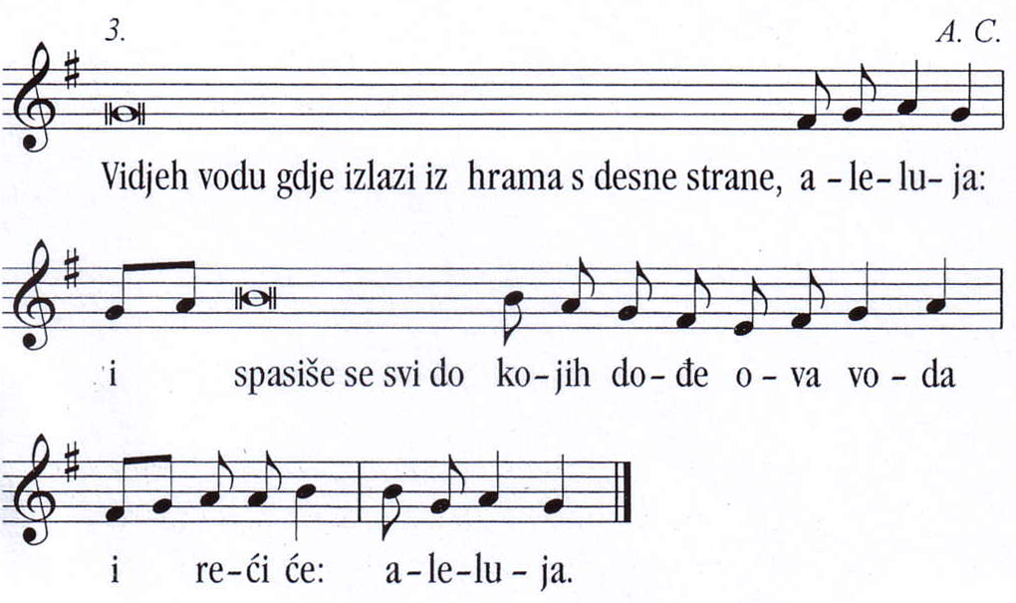
Biskup se vrati k sjedalu i nakon pjesme okrenut prema narodu sklopljenih ruku govori:

Svemogući Bog očistio nas od grijeha i po ovom euharistijskom slavlju učinio dostojnima svoga stola u nebeskom kraljevstvu.
N. Amen.

Predvoditelj započinje pjesan i svi nastavljaju pjevajući:
Gloria in excelsis Deo…
Gloria iz mise Mariji Majci Crkve, I. Peran
Zborna molitva

Pomolimo se.

Bože, ti hoćeš da se svi ljudi spase i dođu do spoznanja istine.
pogledaj svoju veliku žetvu i pošalji radnike,
da svakom stvorenju navijeste evanđelje;
skupljaj svoj narod riječju života
i jači snagom otajstva da ide putem spasenja i ljubavi.
Po Gospodinu…

N. Amen.

Služba riječi

Prvo čitanje (Iz 56, 1. 6-7)

Č. Čitanje Knjige proroka Izaije

Ovo govori Gospodin: "Držite se prava i činite pravdu, jer će uskoro doći moj spas i objaviti se moja pravednost. A sinove tuđinske, koji pristadoše uz Gospodina, da mu služe i da ljube ime Gospodnje i da mu budu službenici, sve koji poštuju subotu i ne oskvrnjuju je i postojani su u Savezu mojem, njih ću dovesti na svoju svetu goru i razveseliti u svojem Domu molitve. Njihove žrtve paljenice i klanice bit će ugodne na mojem žrtveniku, jer će se Dom moj zvati Dom molitve za sve narode."

Riječ Gospodnja!

N. Bogu hvala.
Pripjevni psalam

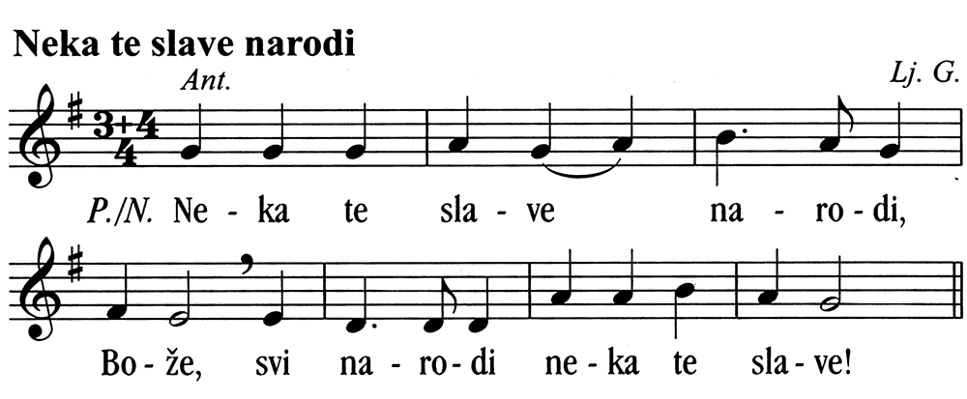

Smilovao nam se Bog i blagoslovio nas,
obasjao nas licem svojim,
da bi sva zemlja upoznala putove tvoje,
svi puci tvoje spasenje!

Nek' se vesele i kliču narodi
jer sudiš pucima pravedno
i narode vodiš na zemlji.

Zemlja plodom urodila!
Bog nas blagoslovio, Bog naš!
Bog nas blagoslovio!
Neka ga štuju svi krajevi svjetski!

Drugo čitanje (Dj 11,19-26)

Č. Čitanje Djela apostolskih

U one dane: Oni što ih rasprši nevolja, nastala u povodu Stjepana, dopriješe do Fenicije, Cipra i Antiohije, nikomu ne propovijedajući Riječi doli samo Židovima. Neki su od njih bili Ciprani i Cirenci. Oni, kad stigoše u Antiohiju, propovijedahu i Grcima navješćujući evanđelje: Gospodina, Isusa. Ruka Gospodnja bijaše s njima te velik broj ljudi povjerova i obrati se Gospodinu.
Vijest o tom doprije do Crkve u Jeruzalemu, pa poslaše Barnabu u Antiohiju. Kad on stiže i vidje milost Božju, obradova se te potaknu sve da u odlučnosti srca ostanu uz Gospodina. Ta bijaše to muž čestit, pun Duha Svetoga i vjere. Znatno se mnoštvo prikloni Gospodinu.
Barnaba se zatim zaputi u Tarz potražiti Savla. Kad ga nađe, odvede ga u Antiohiju. Punu su se godinu dana sastajali u toj Crkvi i poučavali poveće mnoštvo te se u Antiohiji učenici najprije prozvaše „kršćanima“.

Riječ Gospodnja!
N. Bogu hvala

Aleluja (koral vi tonus + četveroglasna aleluja, fra Nenad Dujić)

Pođite i učinite mojim učenicima sve narode, govori Gospodin;
Ja sam s vama u sve dane – do svršetka svijeta.

Evanđelje (Mt 28, 16-20)
Č. Gospodin s vama!
N. I s duhom tvojim!

Č. Svršetak svetog Evanđelja po Mateju
N. Slava tebi, Gospodine!

U ono vrijeme: Jedanaestorica pođoše u Galileju na goru kamo im je naredio Isus. Kad ga ugledaše, padoše ničice preda nj. A neki posumnjaše. Isus im pristupi i prozbori:
"Dana mi je sva vlast na nebu i na zemlji! Pođite dakle i učinite mojim učenicima sve narode krsteći ih u ime Oca i Sina i Duha Svetoga i učeći ih čuvati sve što sam vam zapovjedio! I evo, ja sam s vama u sve dane - do svršetka svijeta."

Riječ Gospodnja.
N. Slava tebi, Kriste!

Homilija

Homilija kardinala Puljića

Vjerovanje

P. Vjerujem u jednoga Boga.
P. i N. Oca svemogućega, stvoritelja neba i zemlje,
svega vidljivoga i nevidljivoga.
I u jednoga Gospodina Isusa Krista,
jedinorođenoga Sina Božjega.
Rođenog od Oca prije svih vjekova.
Boga od Boga, svjetlo od svjetla,
pravoga Boga od pravoga Boga.
Rođena, ne stvorena, istobitna s Ocem,
po kome je sve stvoreno.
Koji je radi nas ljudi i radi našega spasenja sišao s nebesa.
I utjelovio se po Duhu Svetom od Marije Djevice: i postao čovjekom.
Raspet također za nas:
pod Poncijem Pilatom mučen i pokopan.
I uskrsnuo treći dan, po Svetom Pismu.
i uzašao na nebo: sjedi s desne Ocu.
I opet će doći u slavi suditi žive i mrtve,
i njegovu kraljevstvu neće biti kraja.
I u Duha Svetoga,
Gospodina i životvorca;
koji izlazi od Oca i Sina.
Koji se s Ocem i Sinom skupa časti i zajedno slavi;
koji je govorio po prorocima;
I u jednu svetu katoličku i apostolsku Crkvu.
Ispovijedam jedno krštenje za oproštenje grijeha.
I iščekujem uskrsnuće mrtvih.
I život budućega vijeka.
Amen.

Obnova svećeničkih obećanja

Nakon homilije predvoditelj zapodjene razgovor s prezbiterima:

P. Predragi sinovi, u ovoj Godini vjere intenzivnije smo molili i razmišljali o svojoj katoličkoj vjeri u kojoj nas Crkva poziva da misionarskim žarom pođemo svjedočiti ljubav Božju u svijetu.
Hoćete li sada pred svojim biskupima obnoviti obećanja što ste ih nekoć dali?
S. Hoću.

P. Hoćete li pod vodstvom Duha Svetoga neprestano vršiti svetu službu svećeništva kao prezbiteri i kao čestiti suradnici biskupskoga reda brinuti se za Božje stado?
S. Hoću

P. Hoćete li pobožno i vjerno po predaji Crkve slaviti Kristova otajstva na hvalu Božju i posvećenje kršćanskoga naroda?
S. Hoću

P. Hoćete li dostojno i mudro obavljati službu riječi propovijedajući Evanđelje i izlažući katoličku vjeru?
S. Hoću.

P. Hoćete li se danomice sve tješnje povezivati s Kristom, vrhovnim svećenikom, koji je Ocu prinio sebe kao čistu žrtvu za nas, te se i vi s njime posvećivati za spasenje ljudi?
S. Hoću, s Božjom pomoću.

P. Sačuvao nas Bog sve u svojoj ljubavi i sve nas, pastire i ovce, doveo u vječni život.
S. Amen.

Molitva vjernih

U poslušnosti Kristovu poslanju da svim narodima navijestimo radosnu vijest spasenja, uzdignimo svoje ponizne prošnje svemogućem Bogu proseći obilje obećanog Duha. Molimo zajedno govoreći:

Dođi kraljevstvo tvoje, Gospodine!

1. Oče, učini svoju Crkvu radosnom navjestiteljicom spasenja svakom stvorenju i poniznom služiteljicom svima potrebnima, molimo te.

2. Gospodine, obdari službenike svojega naroda, predvođene papom našim Franjom, hrabrošću u svjedočenju istine koju nam je Krist objavio, molimo te.

3. Bože, daj da svi nositelji društvene vlasti promiču i grade istinsku pravednost i solidarnost među ljudima i narodima, molimo te.

4. Oče, pozovi mnoge muškarce i žene u službu naviještanja evanđelja svim narodima i daj im snagu svojega Duha da ti odgovore poslušnom vjerom, molimo te.

5. Gospodine, učvrsti u svojoj svetoj službi sve misionare i misionarke i jačaj ih u nevoljama i patnjama koje podnose, molimo te.
6. Bože, prodahni sve nas ovdje okupljene kršćanskom odgovornošću da se riječju i djelom zauzimamo za evanđeosko preobraženje društva u kojem živimo, molimo te.

7. Oče, primi našu pokojnu braću i sestre u raj i učini ih dionicima nebeske gozbe u svojem kraljevstvu, molimo te.

Gospodine Bože, mi smo po tvojem Sinu Isusu Kristu primili poslanje naviještanja radosne vijesti spasenja svakom stvorenju. Udijeli nam obilno svoga Svetoga Duha da bismo se mogli istinski založiti za spasenje ljudi i svim narodima podari radost tvoje otkupljene djece. To te molimo po Kristu Gospodinu našemu. Amen.

Euharistijska služba

Darovna pjesma
Molitva, fr. vitomir slugić

P. Molite, braćo i sestre da moja i vaša žrtva bude ugodna Bogu Ocu svemogućemu.
N. Primio Gospodin žrtvu iz tvojih ruku, na hvalu i slavu svojega imena, i na korist nama i čitavoj svojoj svetoj Crkvi.

Darovna molitva

P. Gospodine, pogledaj lice Krista svoga
koji je samoga sebe predao za spas sviju.
Daj da narodi od istoka sunčanog do zapada
veličaju tvoje ime i tebi posvuda prinose istu žrtvu.
Po Kristu Gospodinu našemu.
N. Amen.

Predslovlje

P. Gospodin s vama.
N. I s duhom tvojim.
P. Gore srca.
N. Imamo kod Gospodina.
P. Hvalu dajmo Gospodinu Bogu našemu.
N. Dostojno je i pravedno.

P. Uistinu je dostojno i pravedno, pravo i spasonosno,
da vazda i svagdje zahvaljujemo tebi,
Gospodine, Sveti Oče, svemogući vječni Bože:
ti si Jedinorođenoga Sina svoga pomazao Duhom Svetim
za svećenika novog i vječnog saveza
i odredio da njegovo svećeništvo dalje živi u tvojoj Crkvi.
On sav svoj narod odlikuje kraljevskim svećeništvom
i iz ljubavi prema braći odabire ljude
koji polaganjem ruku postaju dionici njegove svećeničke službe.
Oni obnavljaju žrtvu spasenja u njegovo ime,
tvojim vjernima priređuju vazmenu gozbu,
prednjače ljubavlju, hrane ih tvojom riječju i svetim otajstvima;
posvećuju život tebi i spasu braće,
nastoje postati slika samoga Krista
i postojano svjedočiti ljubav i vjernost tebi.
Zato i mi, Gospodine, s anđelima
i svima svetima tebe slavimo i ushićeni kličemo:

SVET – iz Mise fra Nenada Dujića

TREĆA EUHARISTIJSKA MOLITVA

P. Uistinu svet si, Gospodine,
i pravo je da te sve stvorenje tvoje slavi,
jer po svome Sinu,
Gospodinu našem Isusu Kristu,
djelotvornom snagom Duha Svetoga
svemu daješ život, sve posvećuješ
i neprestano okupljaš svoj narod
da od istoka sunčanog do zapada
prinosi čistu žrtvu imenu tvome.

S.K. Stoga te smjerno molimo, Gospodine,
udostoj se tim istim Duhom posvetiti ove darove,
koje ti donosimo za žrtveni prinos,
da postanu Tijelo i + Krv tvoga Sina,
Gospodina našega Isusa Krista,
koji nam je povjerio slaviti ova otajstva.
One noći kad je bio predan,
on uze kruh, tebi zahvali,
tebe blagoslovi, razlomi kruh,
i dade učenicima svojim govoreći:
UZMITE I JEDITE OD OVOGA SVI:
OVO JE MOJE TIJELO
KOJE ĆE SE ZA VAS PREDATI.

Isto tako, pošto večeraše,
uze kalež,
tebi zahvali, tebe blagoslovi
i dade učenicima svojim govoreći:

UZMITE I PIJTE IZ NJEGA SVI:
OVO JE KALEŽ MOJE KRVI
NOVOGA I VJEČNOGA SAVEZA
KOJA ĆE SE PROLITI ZA VAS
ZA SVE LJUDE
NA OTPUŠTENJE GRIJEHA.
OVO ČINITE MENI NA SPOMEN.

P. Tajna vjere!

N. Tvoju smrt, Gospodine, naviještamo,
tvoje uskrsnuće slavimo,
tvoj slavni dolazak iščekujemo.

S.K. Zato, Gospodine, slavimo spomen
spasonosne muke Sina tvoga,
veličanstvenog uskrsnuća
i uzašašća u nebesku slavu,
te iščekujući njegov drugi dolazak
zahvalno ti prinosimo
ovu žrtvu živu i svetu.

Pogledaj, Gospodine, prinos Crkve svoje,
onu istu žrtvu
po kojoj si nam darovao pomirenje:
okrijepi nas Tijelom i Krvlju Sina svoga,
ispuni njegovim Svetim Duhom
te u Kristu budemo jedno tijelo i jedan duh.

1. K. Učinio nas Duh Sveti vječnim darom za tebe
da zadobijemo baštinu s tvojim odabranicima:
s blaženom Djevicom Bogorodicom Marijom,
s blaženim apostolima tvojim i slavnim mučenicima
(sa svetim I.: svecem dana ili zaštitnikom)
i sa svima svetima.
Uzdamo se da će nam njihov zagovor
kod tebe uvijek pomagati.

2. K. Molimo te, Gospodine,
da ova žrtva našega pomirenja
bude za mir i na spasenje svega svijeta.
Crkvu svoju na putu zemaljskom
utvrđuj u vjeri i ljubavi
zajedno sa slugom svojim papom našim I. i biskupom
našim I.,
sa zborom biskupa, sveukupnim svećenstvom
i narodom što si ga sebi stekao.

Usliši molbe ove svoje zajednice
Koja, tvojom milošću, ovdje pred tobom stoji.
Sve sinove i kćeri svoje širom svijeta
ti, blagi Oče, milostivo k sebi privedi.
* Našu pokojnu braću i sestre
i sve koji u tvojoj ljubavi prijeđoše s ovoga svijeta
dobrostivo primi u svoje kraljevstvo,
gdje se i mi nadamo zajedno s njima
vječno uživati u tvojoj slavi,
po Kristu, našem Gospodinu,
po kojemu sva dobra svijetu daješ.*
___________________________________________
Spomen pokojnih biskupa i prezbitera.

* Spomeni se sluge svoga (službenice svoje) I.
kojega (koju) si (danas) s ovoga svijeta pozvao k sebi.
Daj da on (ona) koji (koja) je krštenjem
urastao (urasla) u smrt tvoga Sina
postane dionikom i njegova uskrsnuća,
kad on, Krist, iz zemlje uskrisi mrtve
i ovo naše smrtno tijelo
suobliči slavnome tijelu svome.
I našu pokojnu braću i sestre
i sve koji u tvojoj ljubavi prijeđoše s ovoga svijeta
dobrostivo primi u svoje kraljevstvo,
gdje se i mi nadamo zajedno s njima
vječno uživati u tvojoj slavi,
kad otareš svaku suzu s naših očiju.
Gledajući tebe, Boga svoga, kakav jesi,
bit ćemo zauvijek tebi slični
i tebe bez kraja slaviti,
po Kristu našem Gospodinu,
po kojemu sva dobra svijetu daješ.*
___________________________________________

PO KRISTU, I S KRISTOM, I U KRISTU,
TEBI BOGU, OCU SVEMOGUĆEMU,
U JEDINSTVU DUHA SVETOGA,
SVAKA ČAST I SLAVA
U SVE VIJEKE VJEKOVA.

AMEN.

OBRED PRIČESTI

P. Spasonosnim zapovijedima potaknuti
i božanskom naukom poučeni
usuđujemo se govoriti:

P. i N. Oče naš, koji jesi na nebesima,
sveti se ime tvoje,
dođi kraljevstvo tvoje,
budi volja tvoja, kako na nebu tako i na zemlji.
Kruh naš svagdanji daj nam danas.
I otpusti nam duge naše
kako i mi otpuštamo dužnicima našim.
I ne uvedi nas u napast,
nego izbavi nas od zla.

P. Izbavi nas, molimo, Gospodine, od svih zala,
daj milostivo mir u naše dane,
da s pomoću tvoga milosrđa
budemo svagda i slobodni od grijeha
i sigurni od sviju nereda:
čekajući blaženu nadu:
dolazak Spasitelja našega Isusa Krista.

N. Jer tvoje je kraljevstvo
i slava i moć u vjekove.

P. Gospodine Isuse Kriste,
ti si rekao svojim apostolima:
mir vam ostavljam, mir vam svoj dajem;
molimo, ne gledaj naše grijehe,
nego vjeru svoje Crkve;
smiri je, molimo, i saberi u jedno.
Kako je volja tvoja.
Koji živiš i kraljuješ u vijeke vjekova.
N. Amen.

P. Mir Gospodnji bio vazda s vama.

N. I s duhom tvojim.

Đ. Pružite mir jedni drugima.

Svi znakom zasvjedoče jedni drugima mir i ljubav.

P. Ovo sjedinjenje Tijela i Krvi Gospodina
našega Isusa Krista bilo nama pričesnicima za vječni život.

Jaganjče Božji – iz mise fra Nenada Dujića

Jaganjče Božji može se više puta ponoviti ako duže potraje lomljenje kruha. Posljednji put se kaže:
daruj nam mir.

P. Gospodine Isuse Kriste, Sine Boga živoga,
ti si po volji Očevoj,
uz sudjelovanje Duha Svetoga,
svojom smrću oživio svijet:
izbavi me ovim presvetim Tijelom i Krvlju svojom
od svih mojih opačina i svakoga zla;
daj da se uvijek držim tvojih zapovijedi,
i ne dopusti da se ikad odijelim od tebe.

P. Evo Jaganjca Božjeg, evo onoga koji oduzima
grijehe svijeta.
Blago onima koji su pozvani na gozbu Jaganjčevu.

P. i N. Gospodine, nisam dostojan da uniđeš pod krov moj,
nego samo reci riječ
i ozdravit će duša moja.

Tijelo Kristovo sačuvalo me za život vječni.

Krv Kristova sačuvala me za život vječni.

U vrijeme pričesti pjeva se:

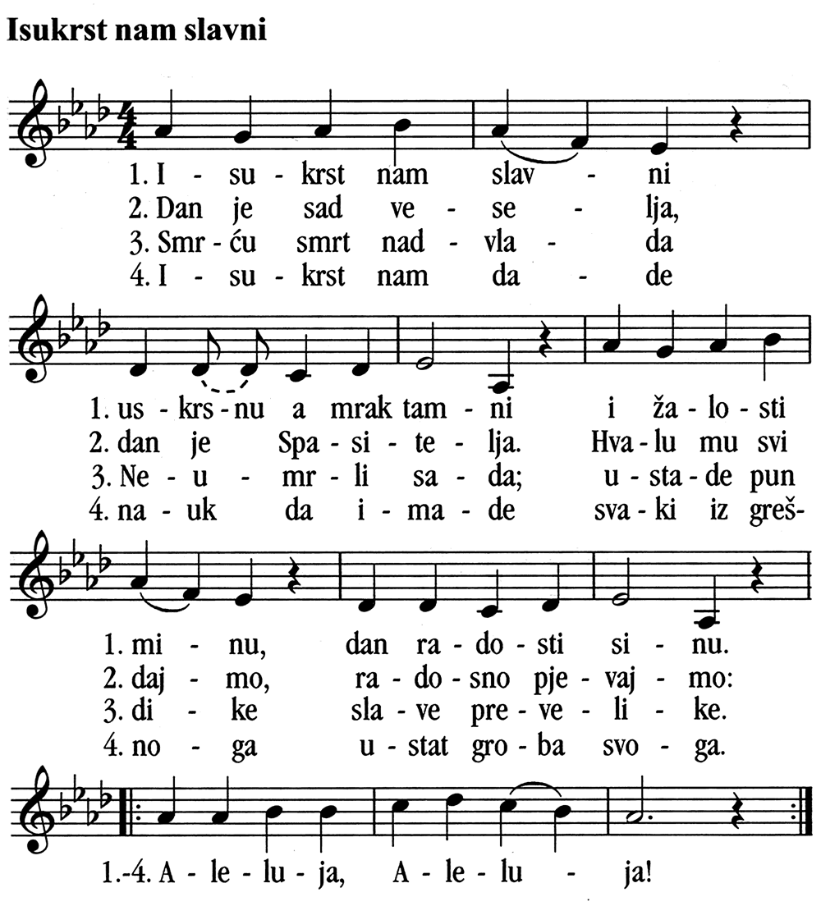

Panis angelicus, C. Casciolini

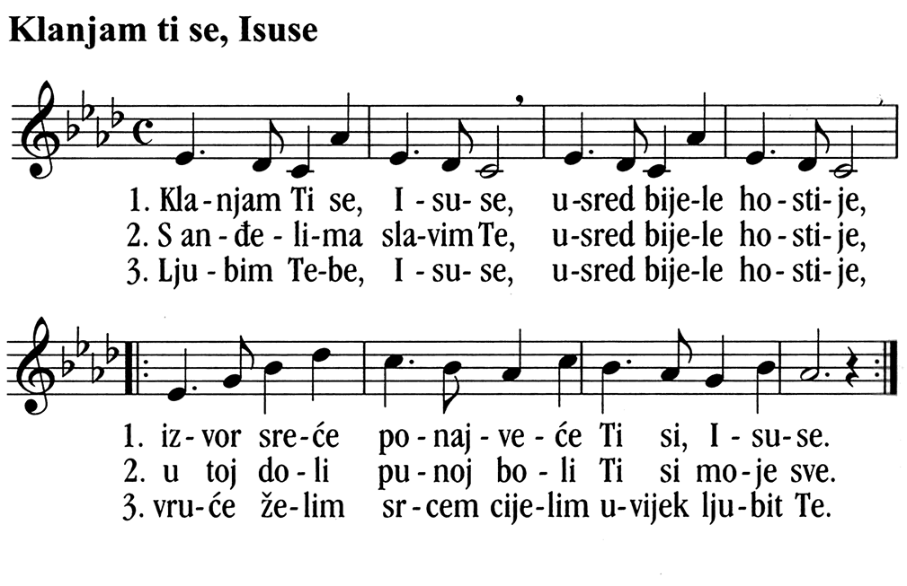
Kratka šutnja.

Pomolimo se.

Gospodine, ova služba našega otkupljenja,
obnovila je u nama božanski život.
Molimo te da se po ovom djelotvornom sredstvu
našega otkupljenja neprestano širi Kristova vjera.
Po Kristu.
N. Amen.
Poruka državnog tajnika Svete Stolice kardinala Pietra Parolina

Poruka apostolskog nuncija u BiH mons. Luigija Pezzuta (savjetnik mons. Henryk Jagodzinski)

Prigodna riječ zahvale kardinala Puljića

Nakon zahvale pjeva se himan:
Tebe Boga hvalimo
Tebe Boga hvalimo, vjerno ispovijedamo,
vječnoga Oca slavimo, složnim glasom pjevamo.
Na nebesim anđeli štuju te s arkanđeli.
Kerubini smjerno svi duboko se klanjaju,
Serafini složno ti jednim glasom pjevaju:
Svet, svet, svet, je Gospod Bog,
kralj preslavni puka svog!

S. Blagoslivljajmo Oca i Sina sa Svetim Duhom.
N. Hvalimo i uzvisujmo ga uvijeke.
S. Blagoslovljen si, Gospodine, na svodu nebeskom.
N. I dostojan hvale i slavan i uzvisivan dovijeka.
S. Gospodine, usliši molitvu moju.
N. I vapaj moj k tebi da dođe.
S. Gospodin s vama.
N. I s duhom tvojim.

Pomolimo se:
Svemogući, vječni Bože, koji si slugama svojim u ispovijedanju prave vjere dao da spoznaju slavu vječnoga Trojstva, i u mogućstvu veličanstva da se klanjaju jedinstvu: molimo da se čvrstoćom iste vjere vazda od svih protivština obranimo.
Bože, čijemu milosrđu nema mjere i čije je dobrote beskrajno blago, premilostivomu veličanstvu tvomu zahvaljujemo na udijeljenim darovima i molimo vazda tvoju blagost: ne ostavi onih kojima na njihove molbe daješ što prose, već ih pripravi na buduću nagradu.
Po Kristu Gospodinu našem.

ZAVRŠNI OBRED

P. Gospodin s vama.
N. I s duhom tvojim.

Đ. Naklonite glave na blagoslov.

P. Bog je na temelju apostola
zasnovao i učvrstio vašu vjeru.
Neka vam po zagovoru svetih apostola
Udijeli svoj blagoslov u izobilju.
N. Amen.

P. Po nauku i primjeru apostola,
Uzmogli i vi pred svim ljudima
Biti hrabri svjedoci istine.
N. Amen.

P. Sveti su vam apostoli predali nauk čvrste vjere;
Nek vam pomognu
Da stečete baštinu vječne domovine.
N. Amen.
P. I blagoslov Boga svemogućega
Oca i Sina i Duha Svetoga
Sašao na vas i ostao vazda.
N. Amen.

Đ. Idite u miru.
N. Bogu hvala.

Pjesma za kraj:

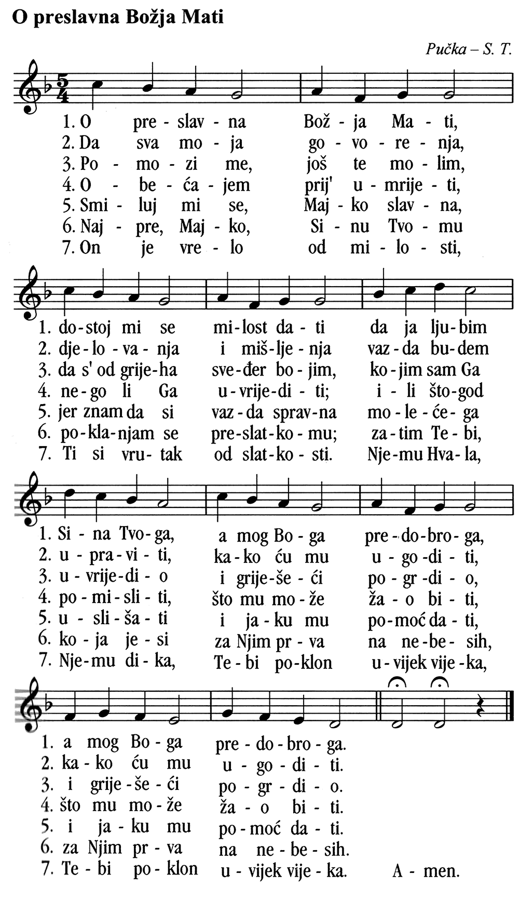
Postludij

Molitva za misije (Iz poslanice naših biskupa)

Otkupio si, Gospodine, krvlju svojom ljude iz svakoga plemena i jezika, puka i naroda, i postali smo kraljevstvo Boga našega!

- Kličite Gospodinu svi narodi!
- I služite mu u veselju!

Pomolimo se: Pogledaj, Bože, naš stvoritelju, i obazri se na zasluge Krista svoga, koji je samoga sebe dao kao otkupninu za sve ljude, te učini da od istoka sunčanoga do zapada svi narodi, po djelovanju misionara, veličaju tvoje Ime i da se na svakome mjestu prinosi i prikazuje čista žrtva Tvom Imenu! Po istom Kristu Gospodinu našemu. Amen.
- POSLANICA BISKUPA BISKUPSKE KONFERENCIJE BOSNE I HERCEGOVINE O PROGLAŠENJU MISIJSKE GODINE OD POČETKA LISTOPADA 2018. DO KONCA LISTOPADA 2019. I IZVANREDNOGA MISIONARSKOG MJESECA TIJEKOM LISTOPADA 2019. GODINE

U jesen 2019. godine navršit će se cijelo stoljeće otkako je papa Benedikt XV. objavio apostolsko pismo Maximum illud (30. studenoga 1919.), koje je poznato kao magna charta suvremenih misionarskih nastojanja i početak novoga razdoblja evangelizacije.
U povodu te obljetnice papa je Franjo 22. listopada 2017. uputio pismo kardinalu Fernandu Filoniju, pročelniku Kongregacije za evangelizaciju naroda, koja ravna sveukupnim misionarskim djelovanjem Katoličke Crkve. Tim pismom Papa je mjesec listopad 2019. godine proglasio „Izvanrednim misionarskim mjesecom“ u cijeloj Crkvi, s nakanom da se u Crkvi još više razbudi svijest o misijama i novim zanosom započne misionarska preobrazba života i dušobrižništva.
Kardinal Fernando Filoni potom se 8. travnja 2018., u ime Kongregacije za evangelizaciju naroda, obratio svim kardinalima i biskupima, predvoditeljima zajednica vjernika širom svijeta, potičući ih da u svojim sredinama odgovore na Papinu želju i na prikladan način provedu njegovu inicijativu.
Na zasjedanju naše Biskupske konferencije ove 2018. godine u Banjoj Luci odlučili smo pozvati sve vjernike, svećenike, redovnike i redovnice da se pridruže, posebice molitvom i dobrim djelima, ovim nastojanjima Crkve - koja je po naravi misijska - da se misionarsko poslanje ojača u životu i pastoralu svih naših zajednica. Naša je obveza u tom smislu još veća, jer su sve naše biskupije kroz malo manje od četiri stoljeća, od 1622. do 2006. godine, bile pod izravnom jurisdikcijom Kongregacije za evangelizaciju naroda i vrlo su joj zahvalne za svesrdnu i svakovrsnu potporu i pomoć. Stoga, ujedinjeni s nakanom i djelom cijele Crkve, pozivamo vas da zajedno podržimo ovu plemenitu nakanu pape Franje i predlažemo:
- Uključiti Nacionalne uprave PMD i dijecezanske misijske urede da se stave na raspolaganje župnicima u smislu organiziranja predavanja ili neke promidžbe misija;
- Preporučiti župnicima da se iskoristi prisutnost misionara i misionarki radi animiranja misijskoga djela Crkve;
- Preporučiti zajedničku molitvu za misije u župama naših biskupija na kraju Misa na sve nedjelje i svetkovine,od početka listopada 2018. do svršetka listopada 2019. godine, prema obrascu koji predlažemo;
- Održati jedan od narednih redovitih koronskih sastanaka svećenika o temi misija, prema pismima pape Benedikta XV. i Franje, Dekretu o misijama Ad gentes Drugoga vatikanskog sabora i drugih crkvenih dokumenata o misijama;
- Održati predavanja o misijama na Dan Fakulteta u Sarajevu 2019.;
- Prikupljati materijalnu pomoć za misionare i njihove suradnike, gradnju molitvenih i pastoralnih prostora i školovanje svećeničkih i redovničkih pripravnika u misijskim zemljama;
- Moliti misijsku krunicu svakoga dana tijekom mjeseca listopada 2019. u obiteljima i zajedničku u župnim zajednicama, a bilo bi poželjno da župnici tada za vjernike priprave dovoljan broj „misijskih krunica“, koje sa svojih pet boja simboliziraju Crkvu na svih pet kontinenata: zelena boja predstavlja Afriku, crvena Ameriku, bijela Europu, plava Oceaniju i žuta Aziju.
Proglašavajući misijsku godinu i izvanredni misionarski mjesec u našim biskupijama, sve vas srdačno pozdravljamo i, po zagovoru svih svetih zaštitnika misija, želimo vam svaki Božji blagoslov.
Sarajevo, 18. rujna 2018.
Vaši biskupi:
Vinko kardinal Puljić, nadbiskup metropolit vrhbosanski i predsjednik BK BiH, s. r.
Mons. Tomo Vukšić, vojni biskup, s. r.
Mons. Franjo Komarica, biskup banjolučki, s. r.
Mons. Ratko Perić, biskup mostarsko-duvanjski i ap. upravitelj trebinjsko-mrkanski, s.r.
Mons. Pero Sudar, pomoćni biskup vrhbosanski, s. r.
Mons. Marko Semren, pomoćni biskup banjolučki, s. r.

Dodaci:
1. Molitva za misije (od početka listopada 2018. do svršetka listopada 2019. svake nedjelje i svetkovine na Misama s narodom)
Otkupio si, Gospodine, krvlju svojom ljude iz svakoga plemena i jezika, puka i naroda, i postali smo kraljevstvo Boga našega!
- Kličite Gospodinu svi narodi!
- I služite mu u veselju!
Pomolimo se: Pogledaj, Bože, naš stvoritelju, i obazri se na zasluge Krista svoga, koji je samoga sebe dao kao otkupninu za sve ljude, te učini da od istoka sunčanoga do zapada svi narodi, po djelovanju misionara, veličaju tvoje Ime i da se na svakome mjestu prinosi i prikazuje čista žrtva Tvom Imenu! Po istom Kristu Gospodinu našemu. Amen.

- PISMO SVETOGA OCA FRANJE U POVODU STOTE OBLJETNICE PROGLAŠENJA APOSTOLSKOG PISMA "MAXIMUM ILLUD" O DJELOVANJU KOJE VRŠE MISIONARI U SVIJETU

Poštovanom bratu
Kardinalu Fernandu Filoniu
Prefektu Kongregacije za evangelizaciju naroda

Dana 30. studenoga 2019. bit će stogodišnjica proglašenja Apostolskog pisma Maximum illud kojim je Benedikt XV. želio dati novi poticaj misionarskoj odgovornosti naviještanja Evanđelja. Bilo je to 1919. godina: na kraju strašnoga svjetskog sukoba, kojeg je on sam nazvao „beskorisnim pokoljem“, Papa je osjetio potrebu za evanđeoskom obnovom misija u svijetu, kako bi se očistile od bilo kakvog kolonijalnog ometanja i držale daleko od nacionalističkih i ekspanzionističkih ciljeva koje su prouzročile tolike katastrofe. „Božja Crkva je univerzalna, nije stranac niti jednom narodu“, napisao je, potičući također da se odbaci bilo kakav interes, jer sȁmo naviještanje i ljubav Gospodina Isusa, šireni svetošću života i dobrim djelima, razlog su misija. Benedikt XV. je tako dao poseban poticaj za missio ad gentes, koristeći se konceptualnim i komunikativnim sredstvima toga vremena, kako bi se probudila svijest, osobito među svećenicima, o misionarskoj dužnosti.
Ona odgovara trajnom Isusovu pozivu: „Pođite po svem svijetu, propovijedajte evanđelje svemu stvorenju“ (Mk 16,15). Prionuti uz ovu zapovijed Gospodina nije opcija za Crkvu: njezin je „neodgodivi zadatak“, kako je podsjetio Drugi vatikanski koncil, jer Crkva „je po svojoj naravi misionarska“. „Evangelizirati, naime, je milost i vlastiti poziv Crkve, njezin najdublji identitet. Ona postoji da bi evangelizirala“. Da bi odgovarala tom identitetu i naviještala Isusa raspetoga i uskrsloga za sve, živog Spasitelja, Milosrđe koje spašava, „nužno je – tvrdi opet Koncil – da Crkva, uvijek pod utjecajem Duha Kristova, hodi istim putem kojim je hodio Krist, naime putem siromaštva, posluha, služenja i samopožrtvovnosti“, tako da stvarno komunicira Gospodina, „uzora novog čovječanstva, tj. onog čovječanstva prožetog bratskom ljubavlju, iskrenošću, duhom mira, koje svi silno žele“.
Ono što je bilo u srcu Benedikta XV. prije gotovo stotinu godina i kao što nas koncilski dokument podsjeća više od pedeset godina, ostaje posve aktualno. Danas kao i tada „Crkva, koju je Krist poslao da svim ljudima i svim narodima objavi i priopći Božju ljubav, uviđa da joj još predstoji golemo misijsko djelo“. U vezi s tim sveti Ivan Pavao II. je primijetio da „misija Krista otkupitelja, povjerena Crkvi, još uvijek je prilično daleko od svoga dovršenja“ i da „cjeloviti pogled na čovječanstvo pokazuje da je takva misija još uvijek na počecima te da se svim silama moramo angažirati u njezinoj službi“. Stoga je on, riječima koje bih sada htio ponovno predložiti pažnji sviju, potaknuo Crkvu na „obnovljenu misionarsku obvezu“, u uvjerenju da misije „obnavljaju Crkvu, okrepljuju vjeru i kršćanski identitet, daju novi zanos i nove motivacije. Vjera se jača darivajući ju! Nova evangelizacija kršćanskih naroda naći će nadahnuće i potporu u odgovornosti za univerzalnu misiju“.
U Apostolskom pobudnici Evangelii gaudium, sabirući plodove XIII. Redovne opće skupštine Sinode biskupa, sazvane da bi se razmišljalo o novoj evangelizaciji za prenošenje kršćanske vjere, želio sam ponovno predstaviti ovaj hitan poziv cijeloj Crkvi: „Ivan Pavao II. nas je pozvao da prepoznamo kako se 'ne smije izgubiti revnost u naviještanju' onima koji su daleko od Krista, 'jer to je prva zadaća Crkve'. Misijsko djelovanje 'još je i danas najveći izazov za Crkvu' i 'pitanje misija mora biti na prvome mjestu'. Što bi se dogodilo ako bismo stvarno uzeli za ozbiljno te riječi? Jednostavno bismo prepoznali da je misijsko djelovanje paradigma svakog djelovanja Crkve“.
Ono što sam namjeravao izreći još jedanput čini mi se neodgodivim: „Ima programatsko značenje i važne posljedice. Nadam se da će sve zajednice uložiti potrebna sredstva da napreduju na putu pastoralne i misijske preobrazbe, koja ne može ostaviti stvari takve kakve jesu. 'Puka administracija' danas više nije dovoljna. Trudimo se uspostaviti u svim krajevima svijeta 'trajno stanje misija'“. Ne bojmo se poduzeti, s povjerenjem u Boga i tolikom hrabrošću, „misijsko opredjeljenje koje može sve preobraziti, tako da običaji, načini na koje se stvari čine, satnice, jezik i svaka crkvena struktura postanu prikladan kanal za evangelizaciju današnjega svijeta, više nogo za samoodržanje. Reforma strukturâ, koju zahtijeva pastoralna preobrazba, može se shvatiti jedino u ovom smislu: pobrinuti se da sve one postanu više misionarske, da redovni pastoral u svim svojim aspektima bude širi i otvoreniji, da se u pastoralnim djelatnicima probudi stalna želja za izlaženjem i tako potpomogne pozitivni odgovor svih onih kojima Isus nudi svoje prijateljstvo. Kao što je Ivan Pavao II. govorio biskupima iz Oceanije, 'svaka obnova u Crkvi mora imati misije kao svoju svrhu kako ne bi postala plijenom svojevrsne crkvene introvertiranosti'“.
Apostolsko pismo Maximum illud potaknulo je, proročkim duhom i evanđeoskom iskrenošću, da se iziđe iz nacionalnih granica, kako bi se svjedočila Božja spasiteljska volja preko univerzalnog poslanja Crkve. Približavanje njegove stogodišnjice neka bude poticaj da se nadvlada ponavljajuće iskušenje koje se skriva iza svake crkvene introvertiranosti, svakog samo-referencijalnog zatvaranja u vlastite sigurne granice, svakog oblika pastoralnog pesimizma, svake sterilne nostalgije za prošlošću, da bi se umjesto toga otvorili radosnoj novosti Evanđelja. Također u ovim našim vremenima, rastrgani od tragedije rata i ugroženi žalosnom željom da se naglase razlike i potiču sukobi, Radosna vijest da u Isusu oproštenje pobjeđuje grijeh, život poražava smrt, a ljubav pobjeđuje strah, neka bude donesena svima s obnovljenim žarom i neka ulije povjerenje i nadu.
Upravo s ovim osjećajima, prihvaćajući prijedlog Kongregacije za evangelizaciju naroda, određujem Izvanredni misijski mjesec u listopadu 2019, kako bi se više probudila svijest o missio ad gentes i nastavila s novim poletom misionarska preobrazba života i pastorala. Moći će se na to dobro pripraviti, također kroz misijski mjesec u listopadu naredne godine, kako bi svi vjernici doista imali u srcu navještaj Evanđelja i obraćenje svojih zajednica u misionarskim i evangelizatorskim stvarnostima; kako bi se povećala ljubav za misije, koje „su velika ljubav prema Isusu ali, u isto vrijeme, i velika ljubav prema njegovu narodu“.
Vama, poštovani brate, Dikasteriju kojim predsjedate i Papinskim misijskim djelima povjeravam zadatak da počnete pripremati ovaj događaj, osobito putem opširne senzibilizacije partikularnih Crkava, Instituta posvećenog života i Društava apostolskog života, kao i udruga, pokreta, zajednica i drugih crkvenih institucija. Izvanredni misijski mjesec neka bude prigoda intenzivne i plodne milosti za promicanje inicijativa i intenziviranje na poseban način molitve – duše svake misije – naviještanja Evanđelja, biblijskog i teološkog razmišljanja o misijama, djelâ kršćanske ljubavi i konkretnih akcija suradnje i solidarnosti među Crkvama, tako da se probudi i nikad nam ne bude oduzet misijski entuzijazam.
Vatikan, 22. listopada 2017.
XXIX. nedjelja kroz godinu
Spomendan svetoga Ivana Pavla II.
Svjetski misijski dan

Lettera ai capi dei popoli belligeranti, 1. kolovoza 1917.: AAS 9 (1917.), 421-423.
Benedetto XV, Lett. ap. Maximum illud, 30. studenoga 1919.: AAS 11 (1919.), 445.
Decreto sull’attività missionaria della Chiesa Ad gentes, 7. prosinca 1965.., 7: AAS 58 (1966.), 955.
Ibid., 2: AAS 58 (1966.), 948.
Paolo VI, Esort. ap. Evangelii nuntiandi, 8. prosinca 1975., 14: AAS 68 (1976.), 13.
Decr. Ad gentes, 5: AAS 58 (1966.), 952.
Ibid., 8: AAS 58 (1966.), 956-957.
Ibid., 10: AAS 58 (1966.), 959.
Lett. enc. Redemptoris missio, 7. prosinca 1990., 1: ASS 83 (1991.), 249.
Ibid., 2: AAS 83 (1991.), 250-251.
N. 15: AAS 105 (2013.), 1026.
Ibid., 25: AAS 105 (2013.), 1030.
Ibid., 27: AAS 105 (2013.), 1031.
Ibid., 268: AAS 105 (2013.), 1128.
Ibid., 80 (2013.), 1053.

